YALOVA İLİ ALTINOVA İLÇESİ KAYTAZDERE BELEDİYESİ
1/5000 ÖLÇEKLİ NAZIM İMAR PLANI AÇIKLAMA RAPORU

1.Planlama Alanının Konumu ve Genel Özellikleri

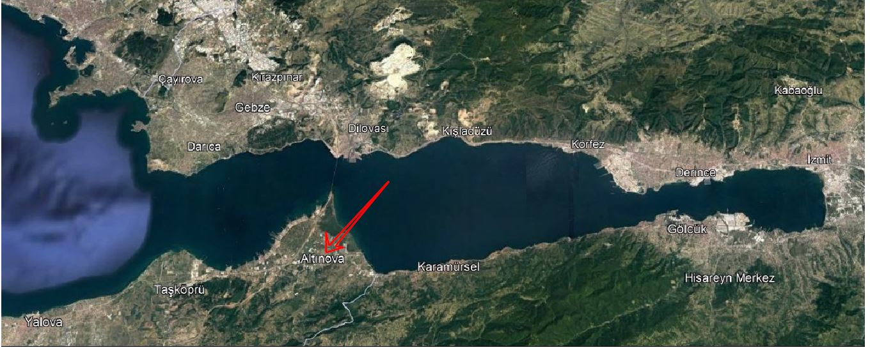
1.1. Kent İçindeki Yeri

Kaytazdere İzmit körfezi kıyısından başlayarak Samanlı dağlarına doğru içeriye uzanan geniş bir alanda kurulmuştur. İlçe merkezine 3 km, il merkezine 24 km uzaklıkta, doğusu ve güneyinde Tokmak ve Dereköy’le, batısında Ayazma, Kuzeyinde Altınova, Hersek Köyü ile komşu sınırı bulunmaktadır.

Planlama alanı; Kaytazdere 228 ada ile 221 ada arasındaki tescil harici, Vatan caddesi ile Altınova İmam Hatip Orta Okulu arasındaki alan ile kısmen 499 ada, 3 parsel ile 439 ada 2 parsel arasında kalan, Bağcılar sokağın kuzeyindeki tescil harici alanı içermektedir. Planlama alaları yaklaşık 0,5 ha. alanı kapsamaktadır.

Yalova ili, Altınova İlçesi, Kaytazdere Beldesi sınırları içerisinde bulunan, bu plana konu değişiklik bölgeleri içerisinde kalan parseller; 1/5000 ölçekli G23d06a ve G23d06b nolu nazım imar planı paftaları kapsamında kalmaktadır.

Planlama alanı Kaytazdere yerleşik alanının ve Yalova İzmit Devlet Yolunun 300m. ve 100m. güneyinde İzmit yönünde yer almaktadır.
1.2. Ulaşım Ağındaki Yeri
GEBZE

Yalova, karayolu ve denizyolu ulaşımı açısından önemli ve güçlü bir noktada; havayolu ulaşımı açısından ise potansiyel sunan bir konumda bulunmaktadır. Mevcut ulaşım sistemi şehir içi ve şehir dışı yolcu taşımacılığı açısından karayolu; yük taşımacılığı ya da lojistik açıdan yine karayolu ağırlıklı olmak üzere ilçe sınırlarında yer alan özel feribot taşımacılığı denizyolunun da ulaşım alternatifleri içindeki payını artırmaktadır.

İstanbul’u İzmit Körfezi’nden Bursa’ya ve İzmir’e bağlayan Gebze-Orhangazi-İzmir Otoyolu’nun en önemli bölümünün bir ayağı olan İzmit Körfez Geçişi bölgeden geçmektedir.

Karayolu ulaşımı bakımından Marmara bölgesinin ve Türkiye'nin dağıtımını sağlayan ulaşım hacmi yüksek D-130 karayolu bölgenin içinden geçmektedir. Bu bağlantılar yerleşmenin Türkiye genelinde önemli yerleşmelere ulaşımını kuvvetlendirmektedir.

Parsellerin bulunduğu bölgeye ana ulaşım; kentin önemli ulaşım akslarından olan Yalova-İzmit Yolundan bölgeye bağlanan Vatan Caddesi ve Atatürk Caddeleri ile ve devamındaki tali akslar ile sağlanmaktadır.
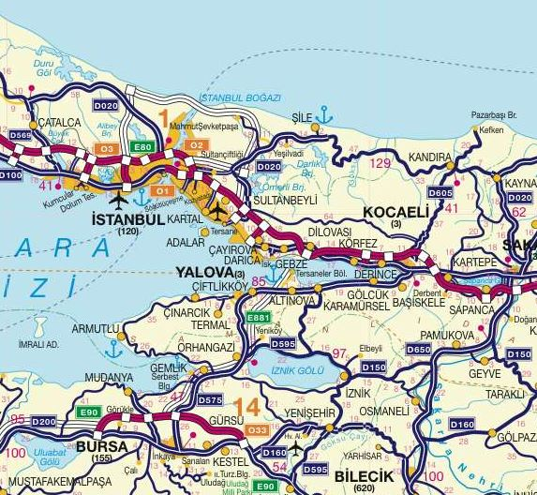

1.3. Mevcut Durum ve Yapı Analizi
Planlama Alanında %2’nin altında bir eğim bulunmaktadır. Arazilerin ortalama rakımı 15m. civarındadır. Plan değişikliğine konu alanlar topografik açıdan yapılaşmaya uygundur.
Bölgeye ait onaylı jeolojik-jeoteknik etüt raporunda bölge “Yerleşime Önlemli Alanlar (ÖA-1)” olarak tanımlı bölgede kalmaktadır.
Plan değişikliğine konu bölgeler halihazırda boş olup üzerlerinde yapı bulunmamaktadır.
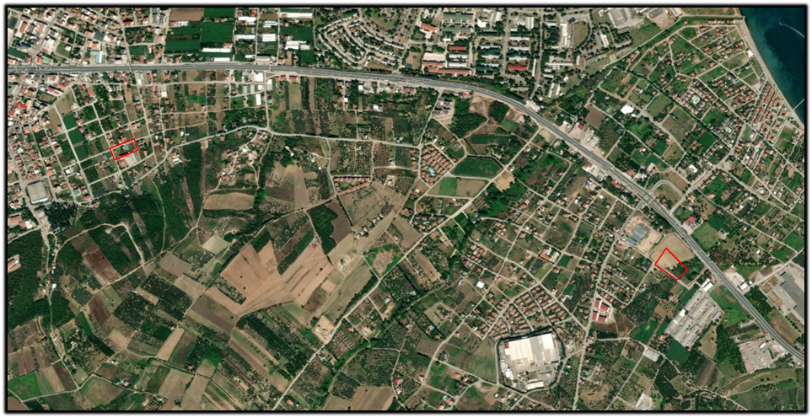

2. Kadastro ve Mülkiyet Durumu

2.1. Kadastral Durum

Yalova İli, Altınova İlçesi, Kaytazdere beldesi 32Ü1b pafta, 228 ada ile 221 ada arasında kalan alan tescil harici alan olup, kısmen G23d06b2d pafta 499 ada, 3 parseli içeren alan tarla vasfında, 439 ada 2 parsel arasında kalan alan ise tescil harici alan konumundadır .
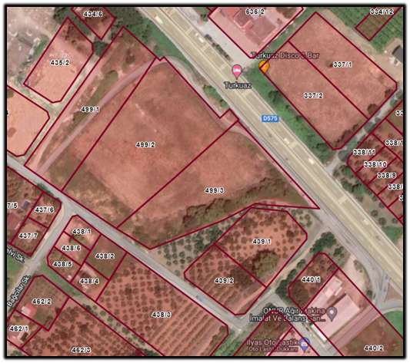
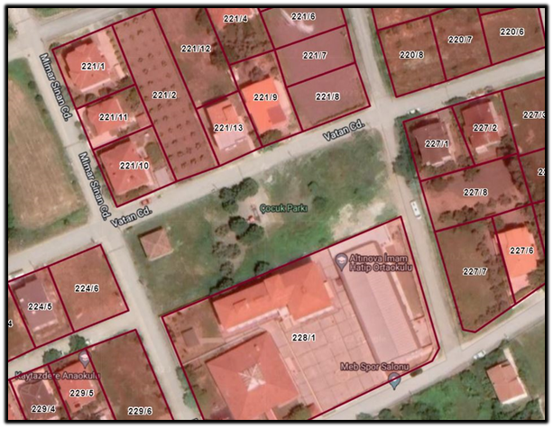

3. Mevcut İmar Durumu
3.1. 1/50000 ölçekli ÇDP ve 1/5.000 Ölçekli Nazım İmar Planı

1/50000 ölçekli Çevre Düzeni Planında planlamaya konu parseller kentsel gelişme alanı içinde kalmaktadır.

Planlamaya konu 228 ada ile 221 ada arasındaki tescil harici alan, G23d.06a pafta, 1/5000 ölçekli Kaytazdere Nazım İmar Planında Yeşil Alan kullanımında, kısmen 499 ada, 3 parseli içeren alan ile 439 ada 2 parsel arasındaki tescil harici alan ise, G23d.06b pafta, 1/5000 ölçekli Kaytazdere Nazım İmar Planında Kapalı ve Açık Semt Spor Alanı kullanımında kalmaktadır.

1/50000 ölçekli çevre düzeni planı
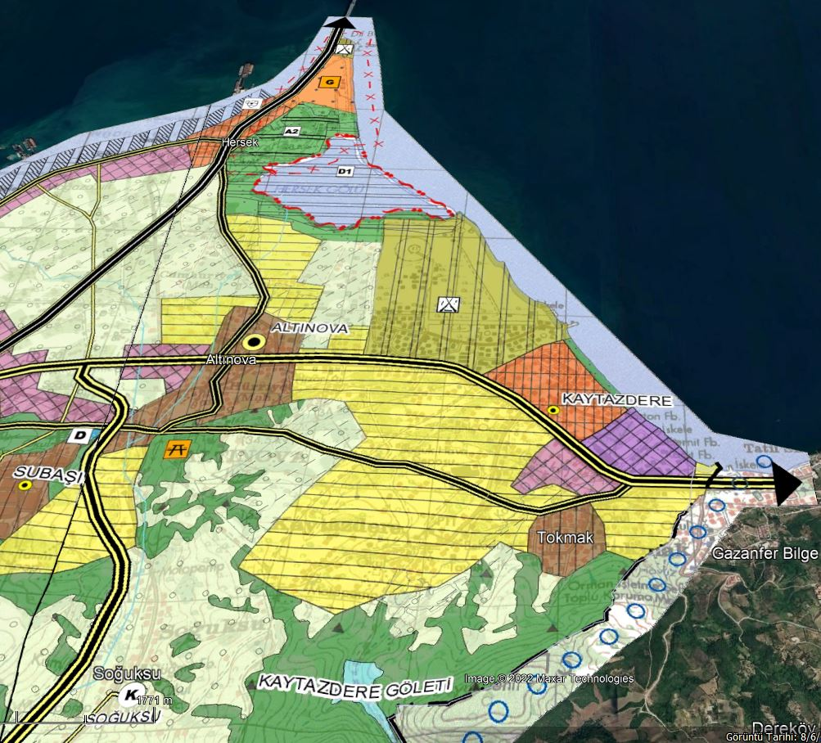

4. Planlamanın Amacı, Gerekçesi ve Planlama Kararları

4.1. Planlamanın Amacı ve Gerekçesi

Planlama çalışmalarında fonksiyonların belirlenmesinde; kentin gelişme yönü, ulaşım açısından bulunduğu konum, çevreye ve üst ölçekli plan kararlarına uyumluluk, vb. etkenler dikkate alınmıştır. Aynı zamanda mevcut yapılaşma, zemin kullanımları, mülkiyet durumları ile imar plan kararlarının birbiri arasında uyumunun sağlanması ve üst ölçekli plan kararlarına uygun imar planları üretilmesi amaçlanmıştır.

1/5000 ölçekli nazım imar planı değişikliği; Kaytazdere Kaymakamlığının, 228 ada, 1 parselin kuzeyindeki alanda, yerleşim yeri yoğunluğunun olduğu ve bölge üzerinde okul alanları bulunması sebebi ile öğrencilerin zihinsel ve sosyal gelişimlerinin desteklenmesi ve aynı zamanda bölge halkının spor yapabilmesi ihtiyacının karşılanması amacı ile Gençlik ve Spor İlçe Müdürlüğü tarafından yatırım yapılması planlanması ve bu amaçla yer tahsisi talebi üzerine hazırlanmıştır.

4.2. Plan Kararları

Hazırlanan 1/5000 ölçekli nazım imar planı değişikliği ile 228 ada ile 221 ada arasındaki tescil harici alan, G23d.06a pafta, 1/5000 ölçekli Kaytazdere Nazım İmar Planında Yeşil Alan kullanımında kalmakta olup, Kaytazdere Kaymakamlığının talebi üzerine bu alan Kentsel Spor Alanı olarak düzenlenmiştir.

Değişikliğe konu yeşil alana karşılık olarak ise kısmen 499 ada, 3 parsel ile 439 ada 2 parsel arasındaki tescil harici alanı içeren, G23d.06b pafta, 1/5000 ölçekli Kaytazdere Nazım İmar Planında Açık Semt Spor Alanı kullanımında kalan alanın doğusunda kaldırılan yeşil alana eşdeğer büyüklükteki kadar kısmı Yeşil Alan olarak ayrılmış, kalan alan ise Açık Semt Spor Alanı olarak korunmuştur. Planlamaya konu alanlarda ulaşım bağlantılarında herhangi bir değişiklik yapılmamıştır.

Donatı alanlarının büyüklükleri değiştirilmeden gelişen bölgenin güncel talepleri, gelişme dokusu ve yatırımcı kurumun talepleri doğrultusunda belde bütününde eşdeğer alanlar ayrılarak yeniden düzenlenmiştir.

1/5000 Ölçekli Nazım İmar Planı ( Mevcut & Öneri )
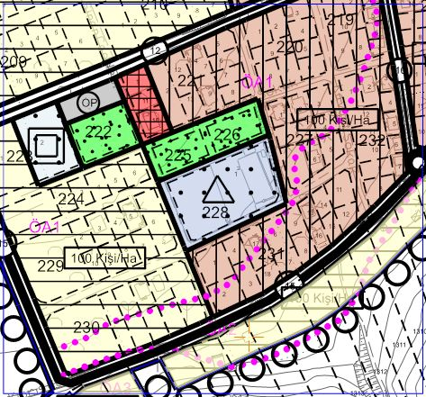
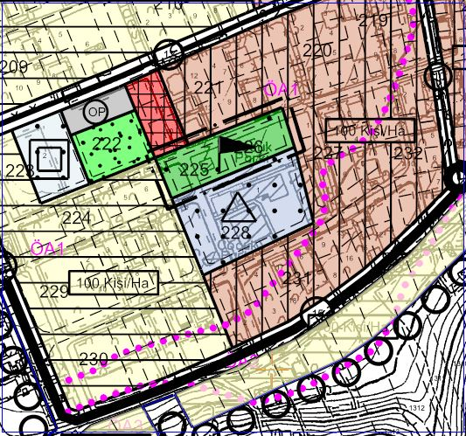

1/5000 Ölçekli Nazım İmar Planı (Mevcut & Öneri)
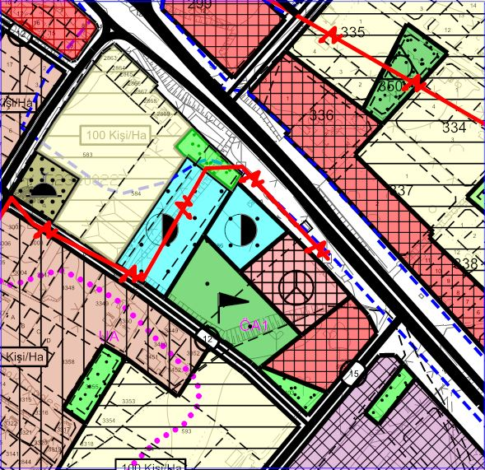
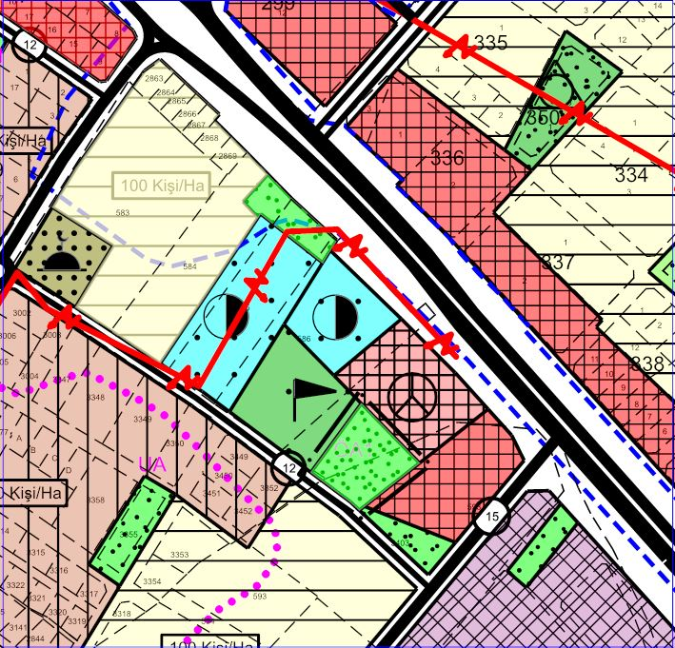

5. Teknik Altyapı Etki Değerlendirmesi

Teknik Altyapı Alanları: Kamu veya özel sektör tarafından yapılacak elektrik, petrol ve doğalgaz iletim hatları, içme ve kullanma suyu ile yer altı ve yer üstü her türlü arıtma, kanalizasyon, atık işleme tesisleri, trafo, her türlü enerji, ulaştırma, haberleşme gibi servislerin temini için yapılan tesisler ile açık veya kapalı otopark kullanışlarına verilen genel isimdir.

Mevzuatımıza göre; nüfus yoğunluğunun artırılmasına dair imar planı değişikliklerinde artan nüfusun ihtiyacı olan sosyal ve teknik altyapı alanlarının, Mekansal Planlar Yapım Yönetmeliği Ek-2 Tablo’daki standartlara uygun olarak plan değişikliğine konu alana hizmet vermek üzere ayrılması gerekmektedir.

Sonuç olarak; Plan değişikliği ile yaklaşık 0,5 ha.’lık alanda donatı alanlarının büyüklükleri değiştirilmeden beldenin gelişen taleplerine göre dengeli dağılımına yönelik düzenleme yapılmış, yapı yoğunluğuna yönelik bir artış yapılmamış,

Artan nüfusun ihtiyacı olan yeşil alan ve sosyal donatı alanı artışları sağlanmıştır. Kentsel ulaşım sistemini etkileyen, ana arter imar yollarının güzergah ve genişliklerinde plan bütünlüğünü bozacak bir değişiklik yapılmamıştır.

Yapılan düzenlemenin gerek ulaşım altyapısı ve gerekse teknik altyapı üzerinde olumsuz bir etkisinin olmayacağı değerlendirilmektedir.

6. Plan Hükümleri (1/5000)

1/5000 ölçekli revizyon nazım imar planı hükümleri geçerlidir.

